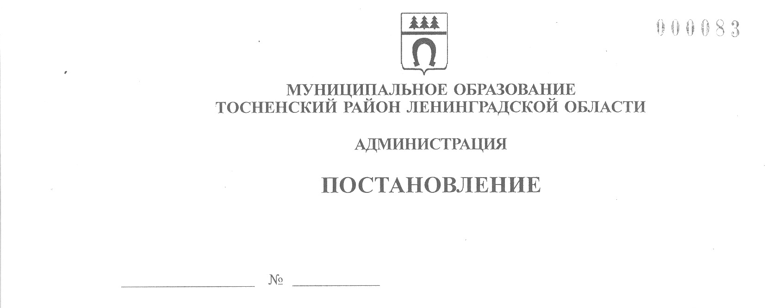

14.08.2024 2700-па

О внесении изменений в постановление администрации

муниципального образования Тосненский район

Ленинградской области от 01.04.2024 № 1055-па

«Об утверждении административного регламента

предоставления муниципальной услуги «Прием

заявлений о зачислении в муниципальные

образовательные организации Тосненского района

Ленинградской области, реализующие программы

общего образования»

Руководствуясь Федеральным законом от 27.07.2010 № 210-ФЗ «Об организации предоставления государственных и муниципальных услуг», Федеральным законом от 06.10.2003 № 131-ФЗ «Об общих принципах организации местного самоуправления в Российской Федерации», Федеральным законом от 29.12.2012 № 273-ФЗ «Об образовании в Российской Федерации», в целях повышения качества и доступности предоставления муниципальных услуг на территории Тосненского муниципального района Ленинградской области администрация Тосненского муниципального района Ленинградской области

ПОСТАНОВЛЯЕТ:

1. Внести в приложение к постановлению администрации муниципального образования Тосненский район Ленинградской области от 01.04.2024 № 1055-па «Об утверждении административного регламента предоставления муниципальной услуги «Прием заявлений о зачислении в муниципальные образовательные организации Тосненского района Ленинградской области, реализующие программы общего образования» следующие изменения:

1.1. Подпункт 1.2.2 после слов «Российской Федерации» дополнить словами «, в пункте 1 постановления Правительства Ленинградской области от 28 июня 2023 года № 440 «Об установлении на территории Ленинградской области дополнительных мер социальной поддержки в сфере образования, воспитания, отдыха и оздоровления детей и о признании утратившими силу отдельных постановлений Правительства Ленинградской области.».

2. Комитету образования администрации муниципального образования Тосненский район Ленинградской области направить в сектор по взаимодействию с общественностью комитета по организационной работе, местному самоуправлению, межнациональным и межконфессиональным отношениям администрации Тосненского муниципального района Ленинградской области настоящее постановление для обнародования путём его официального опубликования в газете «Тосненский вестник» и размещения на официальном сайте администрации Тосненского муниципального района Ленинградской области.

3. Сектору по взаимодействию с общественностью комитета по организационной работе, местному самоуправлению, межнациональным и межконфессиональным отношениям администрации Тосненского муниципального район Ленинградской области обеспечить обнародование настоящего постановления путём его официального опубликования в газете «Тосненский вестник» и размещения на официальном сайте администрации Тосненского муниципального района Ленинградской области.

4. Контроль за исполнением постановления возложить на первого заместителя главы администрации Тосненского муниципального района Ленинградской области Тычинского И.Ф.

5. Настоящее постановление вступает в силу со дня его официального опубликования.

И. о. главы администрации И.Ф. Тычинский

Васильева Марина Викторовна, 8(81361)21939

гв